EXMA. SRA. PRESIDENTE DA CÂMARA MUNICIPAL DE LEME.

INDICAÇÃO Nº / 2026
Indica a realização de serviços de limpeza, remoção de terra e detritos acumulados na Rua Olímpio dos Santos, nas proximidades da praça do Bairro Jardim Capitólio.

A Vereadora que esta subscreve,

CONSIDERANDO que após as fortes chuvas ocorridas recentemente, houve grande acúmulo de terra, lama e resíduos ao longo da via, especialmente junto ao meio-fio, conforme constatado no local. A situação tem comprometido as condições de tráfego e a segurança dos usuários da via pública.
O material espalhado sobre a pista reduz a aderência dos veículos ao pavimento, aumentando significativamente o risco de derrapagens e acidentes, sobretudo envolvendo motociclistas e ciclistas, que são os mais vulneráveis nessas condições.

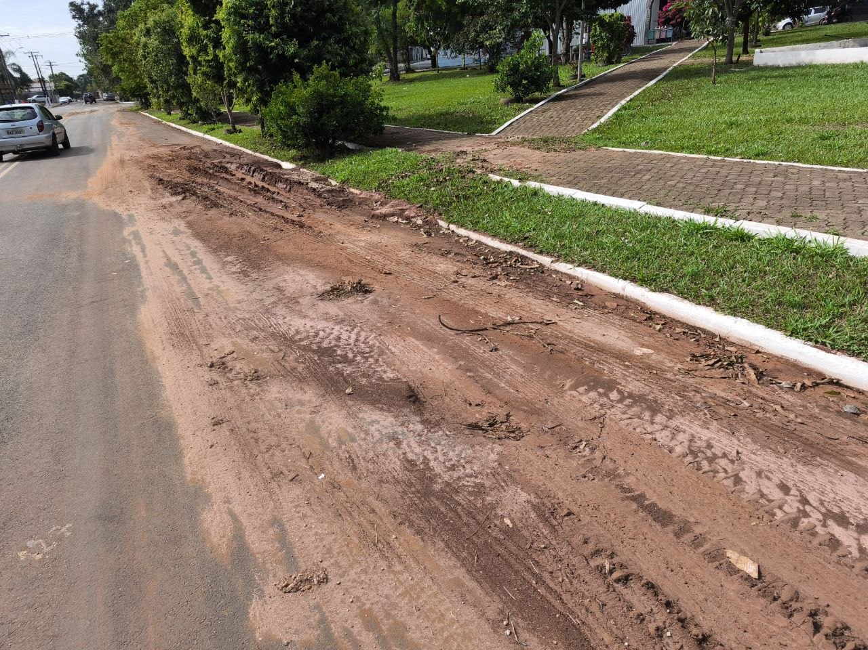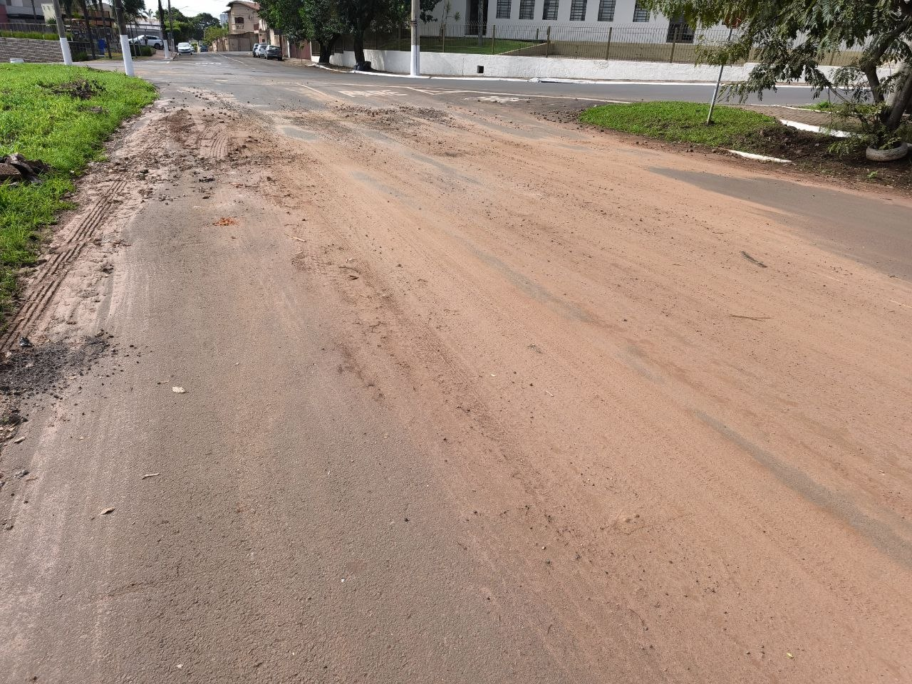

INDICA ao Exmo. Sr. Prefeito Municipal, que determine ao Setor Competente da municipalidade que adote as medidas cabíveis para efetuar a com urgência, a realização de serviços de limpeza, remoção de terra e detritos acumulados na Rua Olímpio dos Santos, nas proximidades da praça do Bairro Jardim Capitólio.

Sala das Sessões “Professor Arlindo Fávaro”, em 02 de junho de 2026.

Andrea Navarro Mondin
Vereadora Andrea Mondin

